U3112/LEDN550D

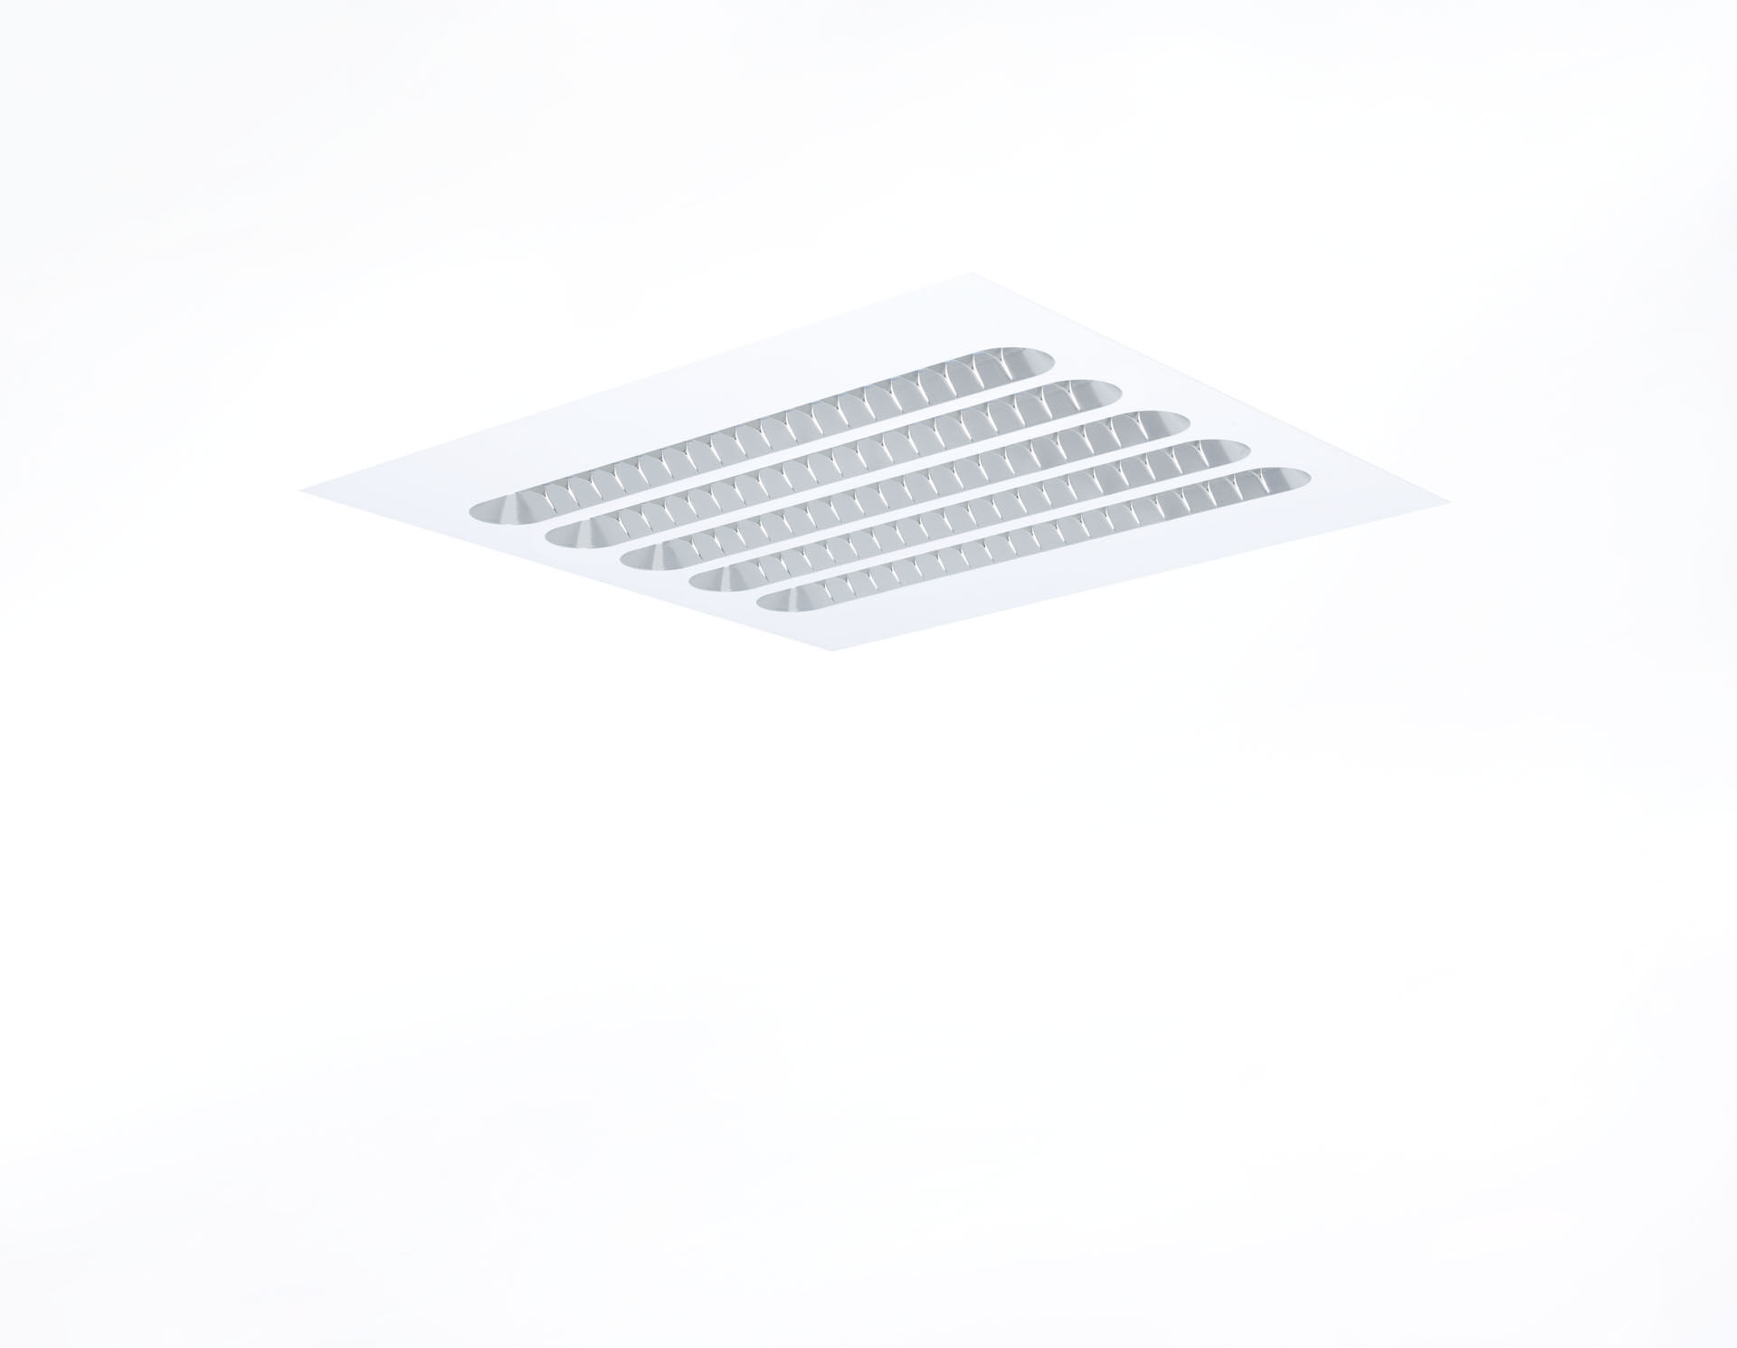
- Luminaria empotrada con óptica Shielded Lens.
- Shielded lens óptica, policarbonato (PC) con película de aluminio, extensiva media distribución luminosa.
- Unidades de apantallamiento con esquinas redondeadas.
- Dimensiones: 596 mm x 596 mm x 58 mm.
- M600, instalación como luminaria de empotrar para techos modulares con sistema de perfil visible.
- Shielded lens: la fuente de luz se oculta a la vista en lentes apantalladas, la distribución de la luz se realiza con la lente. Dos lentes por unidad de apantallamiento.
- Flujo luminoso: 5200 lm, Flujo luminoso específico: 149 lm/W.
- Consumo de energía: 35.0 W, DALI regulable.
- Frecuencia: 50-60Hz AC.
- Tensión: 220-240V.
- Clase de aislamiento: clase I.
- LED con superior factor de mantenimiento; después 50.000 horas de funcionamiento, el aparato conserva el 98% de su corriente de fluxo luminoso.
- Temperatura de color correlacionada: 4000 K, Reproducción de los colores ra: 80.
- Coincidencia de color de desviación estándar : 3SDCM.
- Shielded lens para distribución de luz sin deslumbramiento con UGR <= 19 y luminancias @ 65° cd/m² conforme a la norma EN 12464-1 para exigencia visual alta, p. ej. Pantallas de ordenador.
- Seguridad fotobiológic EN 62471: RISK GROUP 1 UNLIMITED.
- Chapa de acero lacado carcasa, RAL9003 - blanco (texturizado).
- Grado de protección IP: IP20.
- Comprobación del filamento: 650°C.
- 5 años de garantía en luminarias y controlador.
- Certificaciones: CE, ENEC.
- Luminaria con cable libre de halógenos.
- La luminaria ha sido desarrollada y producida según la norma EN 60598-1 en una empresa certificada ISO 9001 e ISO 14001.

